Внимание!
Информация для рекламораспространителей, размещающих средства наружной рекламы и информации на территории муниципального образования «Город Магадан»

Департамент САТЭК мэрии города Магадана информирует, что на фасаде нежилого здания № 13 по ул. Кольцевой в г. Магадане размещены самовольные рекламные конструкции без разрешительных документов.

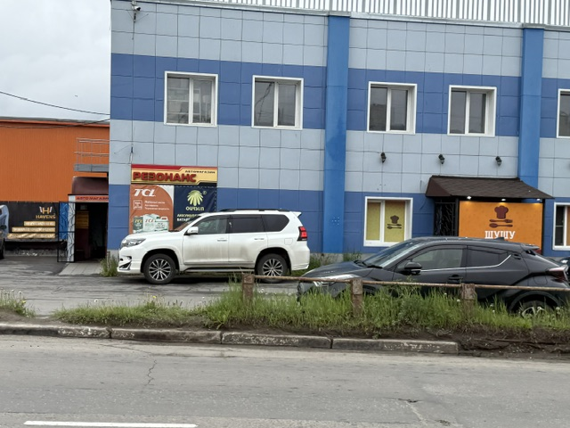
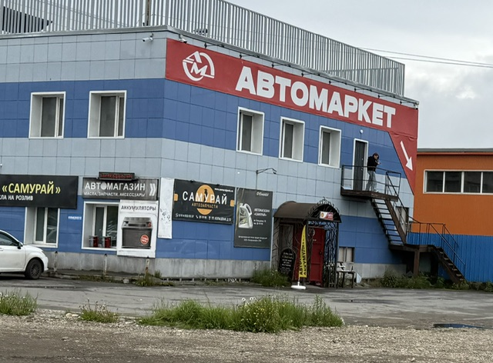
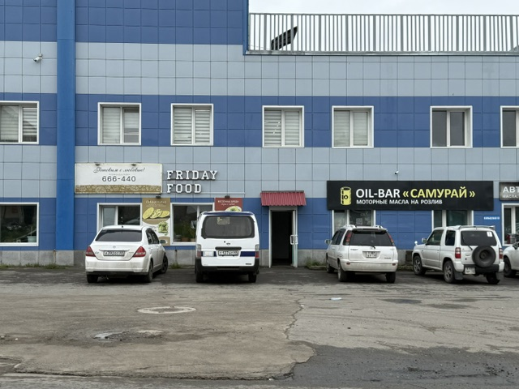
В соответствии с п. 10, ст. 19 Федерального закона «О рекламе» № 38-ФЗ установка и эксплуатация рекламной конструкции без разрешения, срок действия которого не истек, не допускаются. В случае установки и (или) эксплуатации рекламной конструкции без разрешения, срок действия которого не истек, она подлежит демонтажу на основании предписания органа местного самоуправления муниципального района, органа местного самоуправления муниципального округа или органа местного самоуправления городского округа, на территориях которых установлена рекламная конструкция.
Принимая во внимание, что в архиве департамента САТЭК мэрии города Магадана отсутствуют действующие разрешения на установку рекламных конструкций, расположенных по вышеуказанному адресу, информируем, что собственникам указанных рекламных конструкций необходимо в теченее 3-х дней со дня данной публикации удалить рекламные изображения и в месячный срок произвести демонтаж самовольно установленных рекламных конструкций. При этом необходимо удалить все элементы рекламной конструкции: баннерную ткань, деревянные рамы, элементы крепления. После чего необходимо восстановить поверхность фасада, к которому крепились рекламные конструкции.
В случае неисполнения указанных требований демонтаж рекламных конструкций, их хранение или в необходимых случаях уничтожение осуществляется за счет средств местного бюджета.
По требованию органа местного самоуправления городского округа владелец рекламной конструкции либо собственник или иной законный владелец недвижимого имущества, к которому была присоединена рекламная конструкция, обязан возместить необходимые расходы, понесенные в связи с демонтажом, хранением или в необходимых случаях уничтожением рекламной конструкции.

Всю дополнительную информацию
Вы можете получить у наших специалистов по телефонам:
8(4132) 601-513, 8(4132) 655-070

